关于认真做好学生个人课表核对的通知
各二级学院：
因本学期是我院第一次使用正方数字化校园平台，各项功能处于试运行阶段，为了保障同学们的利益，避免出现期末考试无法参加考试，无法登载成绩的情况发生，请通知同学们认真核对自己的个人课表，凡是出现错误的，请于11月30日前，向学生所在二级学院教学办公室处登记。特别提醒，个人课表上没有的科目，期末考试将没有资格参加考试，成绩将不能登载。
特此通知
教务处
2012-11-19
学生查询课表的方法：
- 登录城科院主页：www.cqucc.com.cn
- 点击“数字校园”
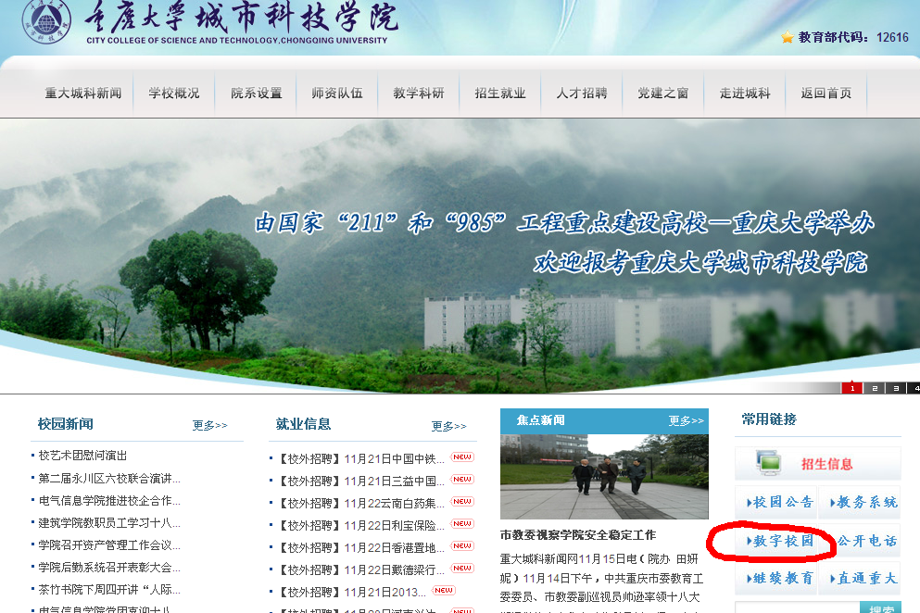
- 输入用户名、密码
用户名：你的学号 默认密码：一个数字0（或六个0、六个8）
若密码已遗忘请点击右下角“忘记密码”，若出现其他错误请到7号楼110实验实训中心张老师处咨询
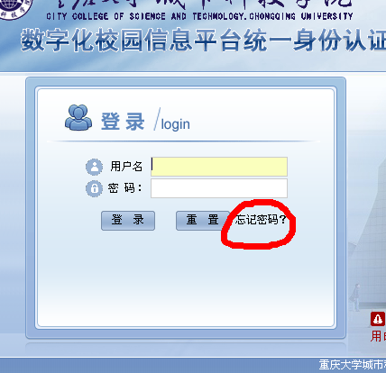
- 点击“个人课表查询”
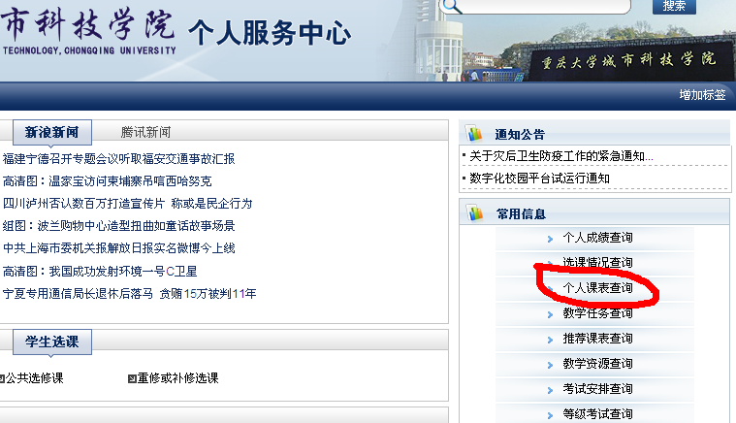
- 认真核对本学期所学课程是否是课表上罗列的科目，若出现不符请到各二级学院教学办公室处进行登记。（有缺少的课程就去登记，若有多余的课程可不用登记）
- 若有重修的学生，请点击“选课情况查询”后进行核对，系统中选课课表里面有冲突的课程不会显示在个人课表中的
